IDEMO NAPRAVITI KUĆICU OD KOLAŽ PAPIRA!

ZADATAK:

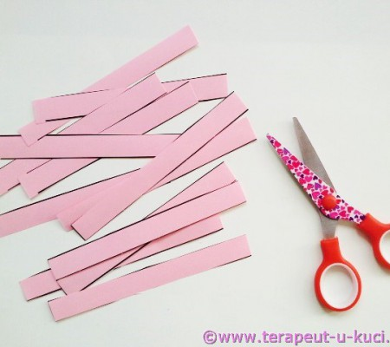
IZREŽI KOLAŽ PAPIR NA OVAKVE TRAKICE I ZALIJEPI IH U ZADANI LIK.

